1. 登录mysql: /phpstudy/mysql/bin/mysql -uroot -proot

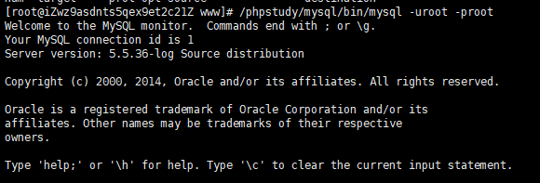

1. 使用mysql数据库： use mysql



1. 赋权： GRANT ALL PRIVILEGES ON \*.\* TO 'root'@'%' IDENTIFIED BY 'root' WITH GRANT OPTION;

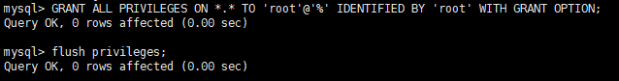刷新权限：flush privileges;



1. 添加安全组规则：为了安全，lnmp 的大部分版本都是禁止远程连接mysql的（3306端口被禁），直接去阿里云控制台添加一个安全组规则（mysql 3306 阿里云默认不打开），新增之后，控制台重启服务器

